# A22 :Lecture et choix des tuteur :

**Les types de donnees langage C :**

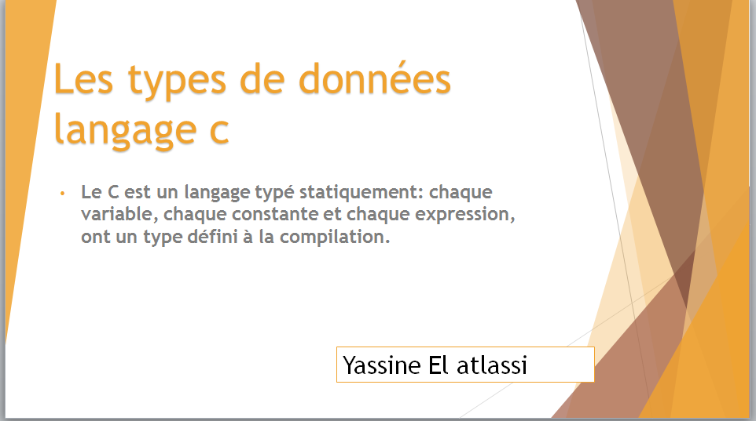

**Les types de base de l’agorithme :**

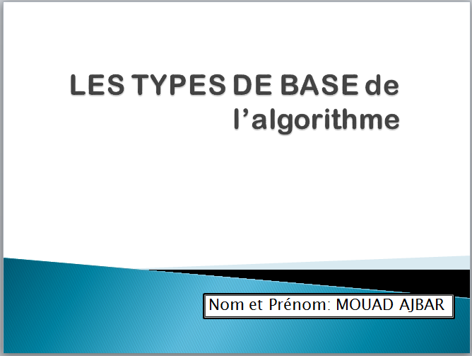

**Les ordres en langage C :**

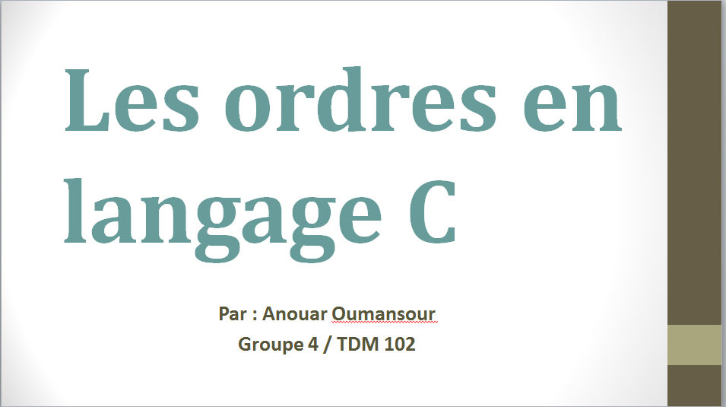

**Les ordres de base d’algorithme:**

